Swedish for international students 1A
Lektion 7
Lärare: Isabella Fröjdman, isabella.frojdman@aalto.fi

Victor Leksell - Eld & lågor (Lyrics) - YouTube

2
Dagens program
- Frågor om veckodagar
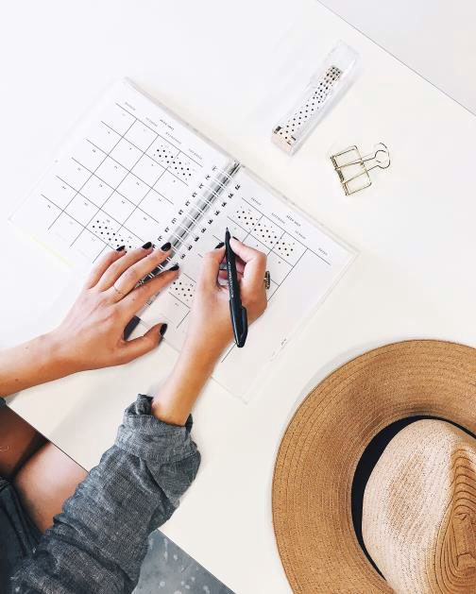
- Quizlet live: Hemma hos Sofia
- S. 26: A2 + s. 28: A4
- Ordföljd i huvudsatsen
- Pronunciation
- Tips på vad du kan lyssna på
- Text: Vad gör du i dag?
- S. 31: B4 Vilka tidsuttryck hittar ni i texten?
Frågor om veckodagar
Vad är det för dag i dag?
Vad var det för dag i går? I förrgår?
Vad är det för dag i morgon?
Vad är det för dag i övermorgon?
Om det är torsdag idag, vad är det för dag imorgon?
Om det är måndag idag, vad var det för dag igår?
Om det är onsdag idag, vad är det för dag i övermorgon? När har vi Swedish?
När har vi inte Swedish?

4
Quizlet live: Hemma hos Sofia och Emil

1) Gå till adressen: quizlet.live 2) Skriv spelkoden

https://quizlet.com/431093767/hemma-hos-emil-och-sofia-flash- cards/

5
s. 26: A2

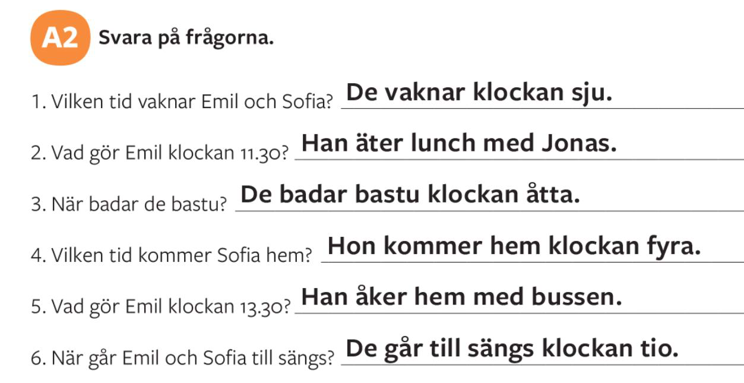

6
s. 28: A4

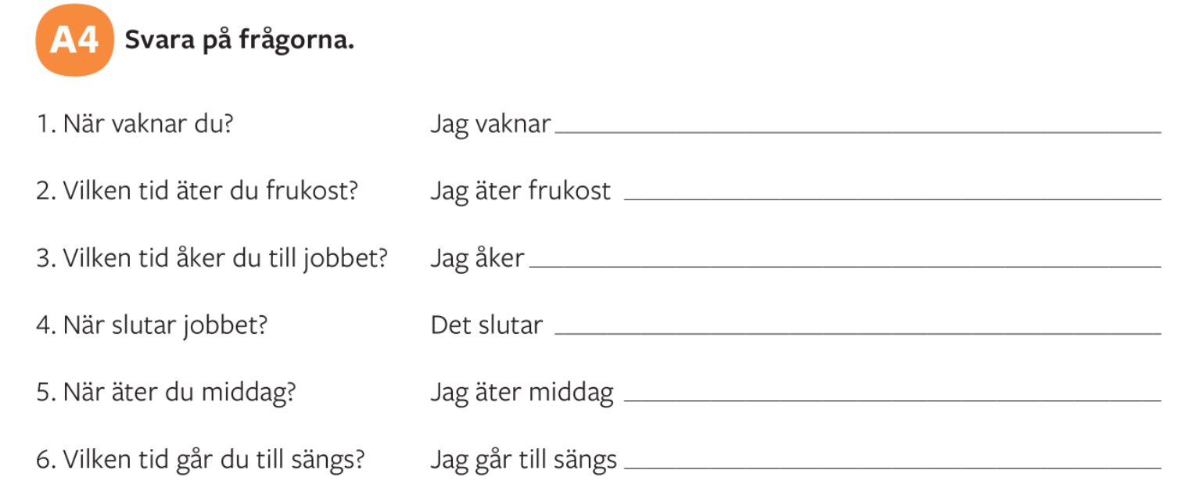

7
Ordföljd i huvudsatsen

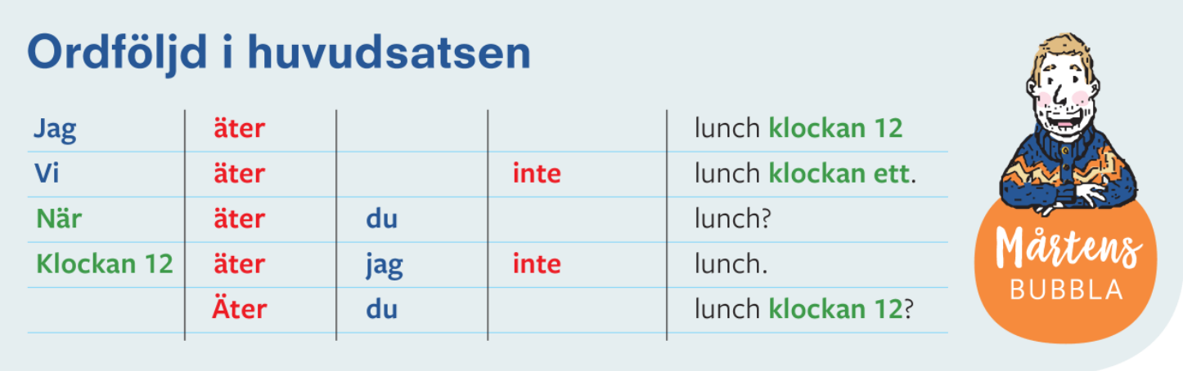

8
Ordföljd i huvudsatsen s. 32-33

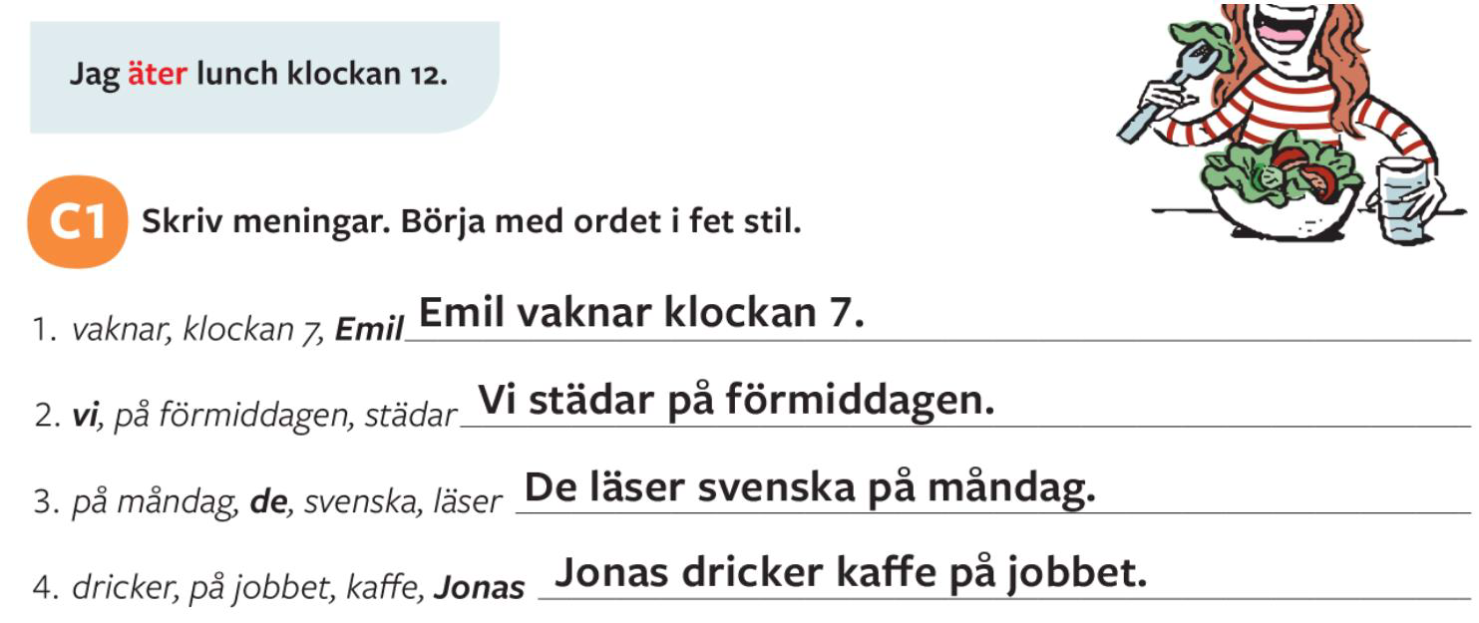

9
Ordföljd i huvudsatsen s. 32-33

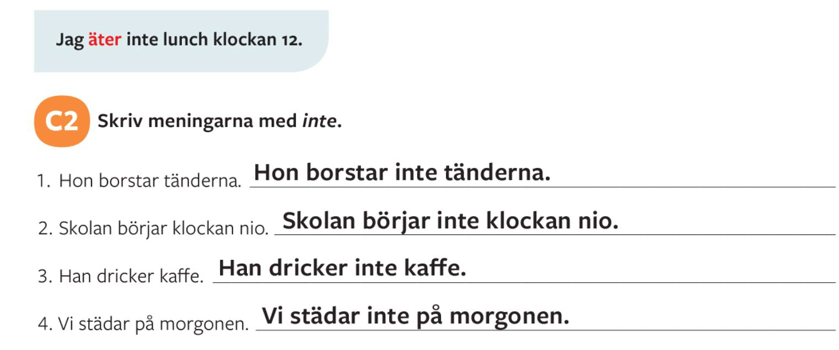

10
Ordföljd i huvudsatsen s. 32-33

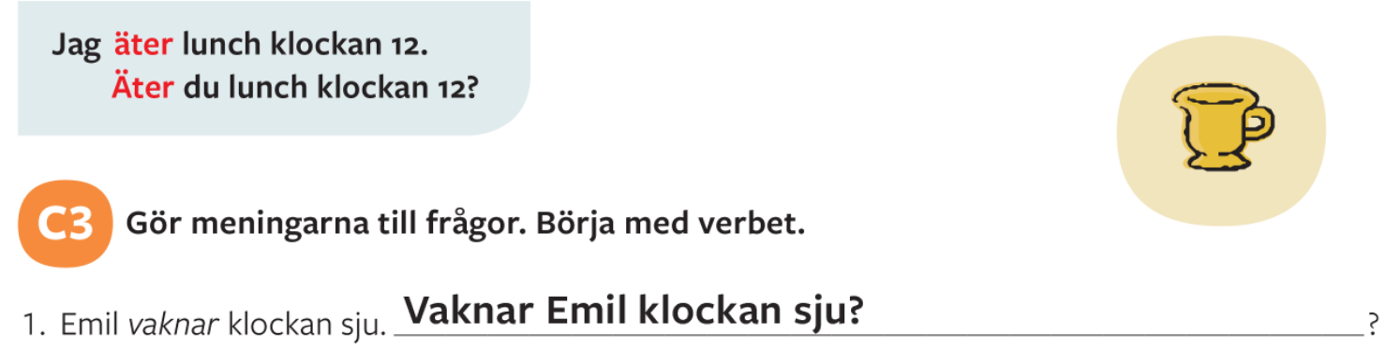

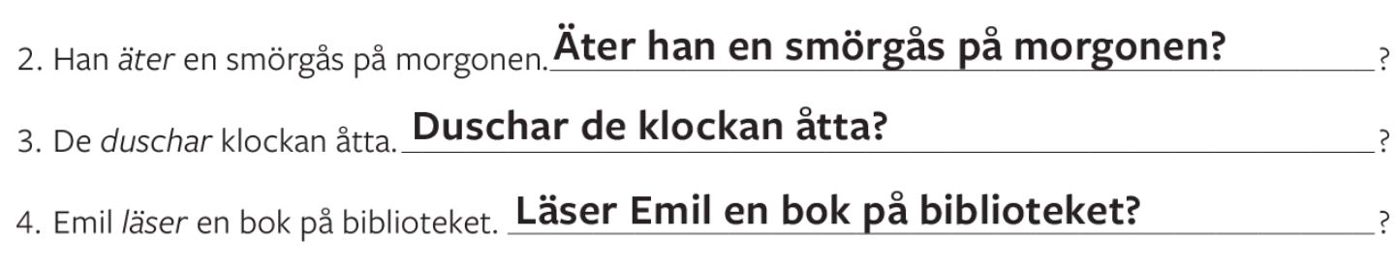

11
Ordföljd i huvudsatsen s. 32-33

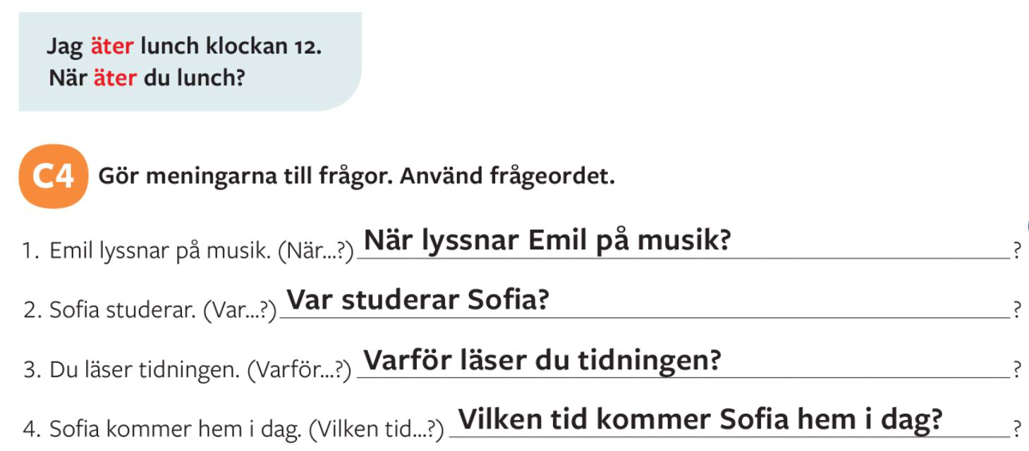

12
Ordföljd i huvudsatsen s. 32-33

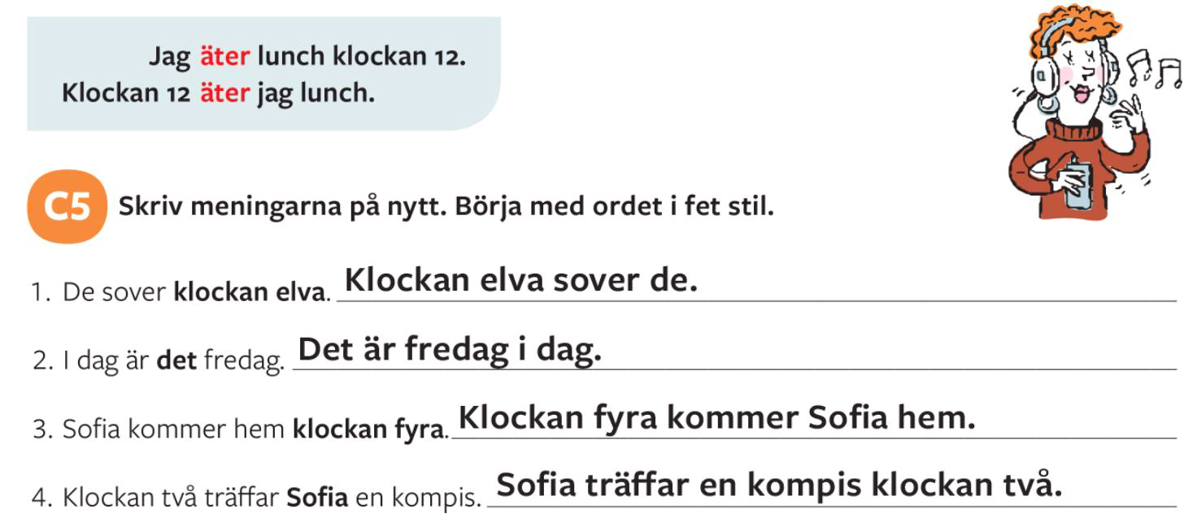

13
Ordföljd i huvudsatsen s. 32-33

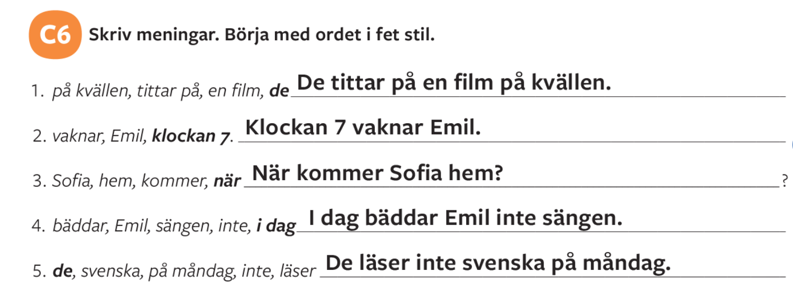

14
Pronunciation – Uttal på svenska

https://docs.google.com/presentation/d/1fKMQrxmVrDJraLnvfLn LVnVZtB9D0LnAL2s_n6Q0paI/edit?usp=sharing

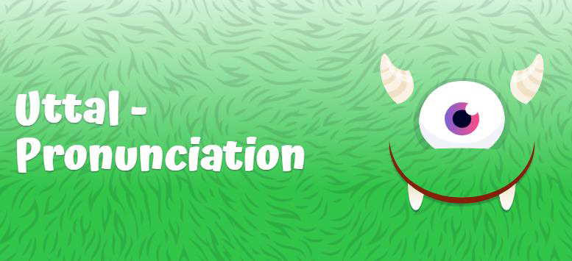

15
Tips på vad du kan lyssna på

1) Språkskolan:
https://yle.fi/aihe/kielikoulu-sprakskolan
2) Podd: Say it in Swedish:
https://open.spotify.com/show/4pog0YuAEYqdfoYcLlira4 3) Buuklubben: https://areena.yle.fi/1-4529518

16
Text: Vad gör du idag?

1) Vi lyssnar på texten.
2) Vi läser och översätter den.
3) Och går igenom texten tillsammans.

17
s. 31: Tidsuttryck

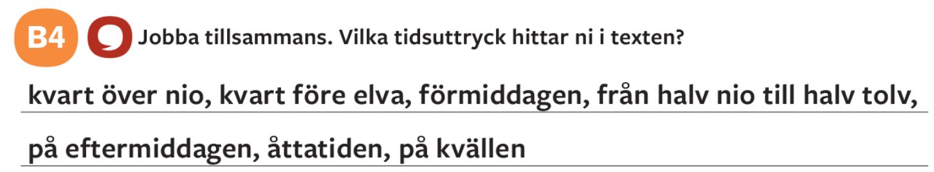

18
Hemuppgifter
- Läs texten Vad gör du idag?
- Gör uppgifterna s. 29: B3 + s. 34: C6 + s. 35: D1 + D2

19

